SMLOUVA O DÍLO č. 026/21/CW2410/MiB
Číslo objednatele : 0839/2021

V souladu s ustanovením §2586 NOZ uzavírají dnešního dne tuto smlouvu o dílo:

Smluvní strany

Objednatel:  Se sídlem:  Zastoupena: | Město Jindřichův Hradec  Klášterská 135/II, Jindřichův Hradec  377 22  Ing. Janem Mlčákem, MBA, starostou města
IČO: | 00246875
DIČ: | CZ00246875
Email:  Bankovní spojení:  Osoby oprávněné k jednání: | meu@jh.cz  Česká spořitelna a. s., č. u..: 27–0603140379/0800  Ve věcech smluvních: Ing Jan Mlčák, MBA  Ve věcech technických: Ing. Karel Hron  Technický dozor objednatele (TDO): Václav Bombala

a

Zhotovitel:  Se sídlem:  Zastoupena:  Osoba oprávněná  k podpisu: | TEDOM a.s.  Výčapy 195, 674 01 Třebíč  Ing. Oldřich Šoba, Ph.D., předseda představenstva  Ing. Mgr. Vladimír Hlavinka, první místopředseda představenstva  Ing. Petr Němec, ředitel servisu, zmocněný zástupce na základě plné moci
IČO: | 28466021
DIČ: | xxxx
OR: | Zapsaná v obchodním rejstříku vedeném Krajským soudem v Brně, oddíl B, vložka 6260

Předmět plnění

Zhotovitel se zavazuje provést na Kogenerační jednotce TEOM T100SP, provozované v objektu čističky odpadních vod v Jindřichově Hradci, generální obnovu dle cenové nabídky uvedené v příloze č. 1 (dále jen „dílo“)
Předmětem díla je:

- Provedení generální obnovy kogenerační jednotky TEDOM T100SP a prací s tím spojených v rozsahu cenové nabídky dle přílohy č. 1.

Předmětem díla není:

- odstraňování případných závad nad rozsah cenové nabídky dle přílohy č. 1.
- servisní stupeň TO-Z, po 50–100 provozních hodinách od spuštění motoru po jeho výměně.

Čas plnění

Předmět díla uvedený v čl. II splní zhotovitel v následujících termínech:
Předpokládaný termín zahájení prací je 25.10.2021. Skutečný termín bude dohodnut.
Zhotovitel se zavazuje předat dílo objednateli nejpozději do 06.12.2021 (včetně).
Dílo je splněno jeho protokolárním předáním objednateli po 3 hod. zkušebním chodu. Pokud se během plnění předmětu díla vyskytnou závady nesouvisející s předmětem díla, bude změna termínu, rozsah opravy a cena opravy vzájemně písemně dohodnuta a odsouhlasena.

Cena díla a platební podmínky
- Cena za provedení díla byla stanovena dle cenové nabídky vypracovaného zhotovitelem viz příloha č.1. a činí 737 130 bez DPH

- Fakturace ceny díla bude provedena následovně:
a) Konečná faktura bude vystavena po předání a převzetí díla se splatností 30 dnů od data vystavení.
b) Pokud se během plnění předmětu díla vyskytnou závady nesouvisející s předmětem díla, budou náklady na jejich odstranění, po písemné dohodě obou smluvních stran, fakturovány zvlášť.
3. Cena za nepoužitelné části bloku motoru vráceného protihodnotou do TEDOMu bude fakturována zvlášť, po provedení posouzení stavu bloku motoru výrobcem. Částky za jednotlivé vrácené díly bloku motoru jsou definovány v cenové nabídce v odstavci 3. Náklady na materiál. Objednatel se zavazuje tyto náklady a doplatek zhotoviteli uhradit na základě vystavené faktury.
4. Nesplacení zálohy v termínu splatnosti je důvodem k odkladu termínu provedení činnosti uvedených v čl. III o dobu prodlení splátky zálohy. Po dobu prodlení kupujícího s úhradou zálohy na cenu předmětu díla nedochází k prodlení Zhotovitele s plněním povinností dle ustanovení předchozího čl. této smlouvy.

Záruky a záruční podmínky

- Objednatel je povinen reklamovat ty vady a nedodělky, které budou zjištěné při kompletním vyzkoušení díla, a to uvedením vad a nedodělků v Předávacím protokolu.

- Skryté vady a nedodělky zjištěné v průběhu záruční doby je objednatel povinen písemně reklamovat u zhotovitele do 3 dnů po tomto zjištění.

- Zhotovitel neodpovídá za vady, které mají původ v normálním časovém opotřebení nebo přímo nesouvisí se zadáním opravy. Dále jde o takové vady, které zhotovitel nemohl i navzdory vynaložení veškeré odborné péče jako odborná firma zjistit.

- Na předmět smlouvy se vztahuje 6měsíční záruční lhůta od data předání díla. Zhotovitel neodpovídá za vady, které způsobí objednatel provozem a údržbou v rozporu s návodem k obsluze, technickou specifikací, či technickými podklady výrobce motoru dle příloh 2 a 3 (jedná se zejména o Náplně motorových olejů pro plynové a stacionární motory TEDOM, Technická instrukce KJ TEDOM). Záruka je podmíněna prováděním předepsaných servisních stupňů servisem TEDOM, nebo jím pověřenou organizací. Servisní stupeň TO – O, tedy výměnu oleje, si může objednatel provádět sám. V tomto případě je zhotovitel oprávněn vyžádat si u objednatele výsledky analýz oleje v patřičném rozsahu, tedy ke každé výměně oleje. Do 30 dnů po uvedení KJ do provozu po GO KJ doloží objednatel analýzu plynu v patřičném rozsahu, viz též příloha č. 3.

Smluvní pokuty
- Smluvní pokutu platí strana, která podstatně porušila smluvní povinnost.
Za takové se považuje:
- nesplnění termínu díla dle čl. III této smlouvy
- neuhrazení faktur, případně nevrácení přeplatků vystavených na základě čl. IV. Této smlouvy v termínu splatnosti.

- Smluvní pokuta se stanoví v jednotné výši 0,01 % z ceny díla za každý den prodlení, dojde-li k porušení povinnosti na straně objednatele a ve výši 0,01 % z ceny díla za každý den prodlení při nesplnění termínu zhotovitele díla dle čl. III této smlouvy.

Ostatní ujednání
- Objednatel zajistí zhotoviteli nebo osobám zajišťujícím plnění prací pro zhotovitele na požádání přístup do prostoru provádění opravy v době plnění díla a v době provádění servisních prací do prostoru, kde je předmět díla provozován.
- Objednatel je povinen po úspěšném zkušebním chodu převzít a zaplatit sjednanou cenu díla. Po dobu zkušebního provozu zajistí objednatel přítomnost obsluhy zařízení.
- V případě, že objednatel neuhradí konečnou fakturu do 7 dnů po uplynutí splatnosti, a neučiní tak ani do 14 dnů po písemném upozornění, má zhotovitel právo kogenerační jednotku odstavit z provozu.
- Materiál použitý při realizaci díla, jak je specifikováno v ustanovení čl. II této Smlouvy, je až do úplného zaplacení ceny díla majetkem zhotovitele. V případě prodlení objednatele s úhradou ceny díla delším než 14 dnů od doručení písemného upozornění dle ustanovení čl. V. odst. 4 této smlouvy, má zhotovitel právo veškerý materiál použitý při provádění díla demontovat a odvézt, a to za účelem minimalizace škody vzniklé prodlením objednatele s úhradou ceny díla. Objednatel se tímto zavazuje poskytnout zhotoviteli při demontáži potřebnou součinnost.
- Zhotovitel neodpovídá za škodu v podobě ušlého zisku, vzniklou v příčinné souvislosti se záruční vadou výrobku po dobu od výskytu vady do uplynutí pěti dnů od vytknutí vady Zákazníkem v případě drobných a středních poruch (oprava bez nutnosti demontáže větších celků) a do uplynutí čtrnácti dnů v případě havárií, tj. při nutnosti výměny větších celků – polo motoru (motoru), generátoru, výměníků a rozváděče. Vytknutím vady se rozumí písemné oznámení o poruše či havárii výrobku doručené na adresu sídla TEDOM nebo na emailovou adresu reklamačního či servisního oddělení TEDOM. Rozhodným dnem je datum doručení písemného oznámení.

- Další nároky zákazníka, zejména nárok na náhradu škod, které nevznikly u předmětu dodávky samotného, jsou vyloučeny.

Závěrečná ujednání
- Tato smlouva nabývá platnosti dnem podpisu oběma smluvními stranami. Dodatky k této smlouvě musí být písemné a platné jsou po podepsání oběma stranami.

- V případě odstoupení od smlouvy si zhotovitel vyhrazuje právo na úhradu vzniklých nákladů spojených s realizací díla. Výše nákladů bude odsouhlasena oběma smluvními stranami.

- Smlouva je vyhotovena ve dvou stejnopisech, z nichž každá smluvní strana obdrží jeden výtisk.
- Smluvní vztahy touto smlouvou neupravené se řídí NOZ a předpisy souvisejícími.

- Zhotovitel souhlasí se zveřejněním této smlouvy. Zhotovitel prohlašuje, že tato smlouva, ani žádná z jejích příloh, neobsahuje údaje, které tvoří předmět obchodního tajemství podle § 504 zákona č. 89/2012 Sb., občanský zákoník. Zveřejnění této smlouvy v Registru smluv dle zákona č. 340/2015 Sb., o zvláštních podmínkách účinnosti některých smluv, uveřejňování těchto smluv a o registru smluv (zákon o registru smluv) zajistí objednatel.

- Zadání zakázky a uzavření smlouvy o dílo bylo schváleno usnesením RMě č. 837/33R/2021 ze dne 18.10.2021.

- Smluvní strany si smlouvu řádně přečetly, jejímu obsahu porozuměly a prohlašují, že tato smlouva je výrazem jejich svobodné a vážné vůle a že není uzavírána v tísni ani za nápadně nevýhodných podmínek a na důkaz tohoto připojují své podpisy.

- Nedílnou součástí jsou přílohy:
- Příloha 1 - Cenová nabídka č.CN 026/21/CW2410/MiB
- Příloha 2 – Náplně motorových olejů pro plynové stacionární motory TEDOM
- Příloha 3 – Technické instrukce KJ TEDOM

V Jindřichově Hradci. dne: 25. 10. 2021 | Ve Výčapech dne: 8.11.2021
Ing. Jan Mlčák, MBA  Starosta | Ing. Petr Němec,  ředitel servisu TEDOM, a. s.
objednatel | zhotovitel

Příloha č. 1
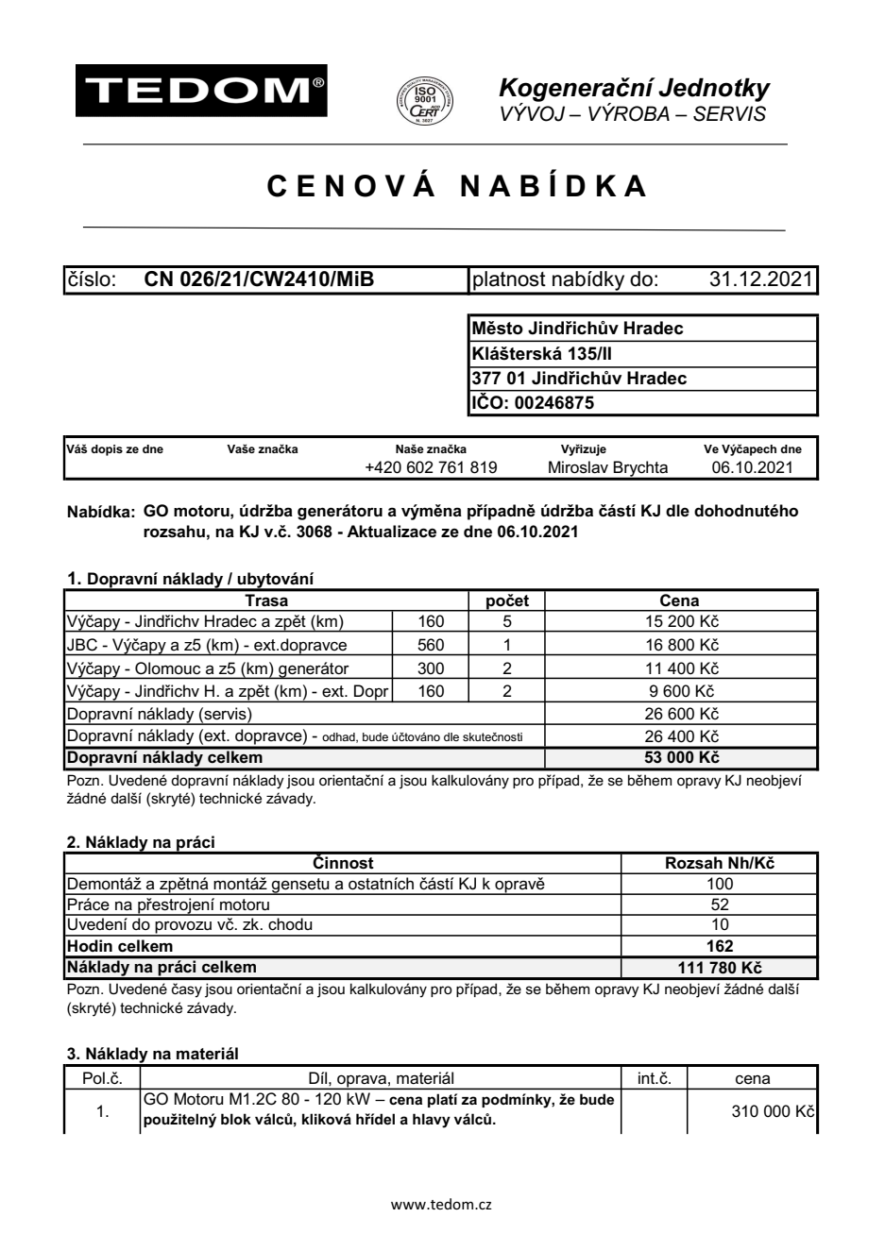
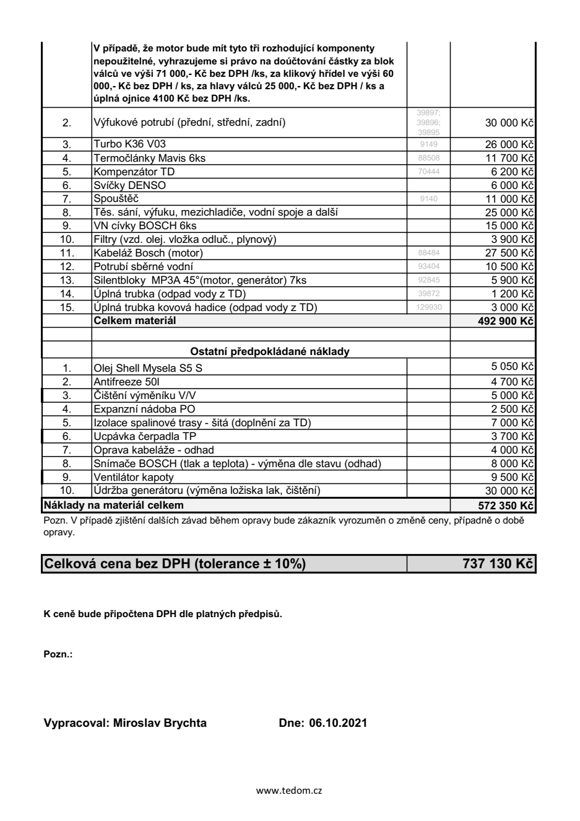

Příloha č. 2
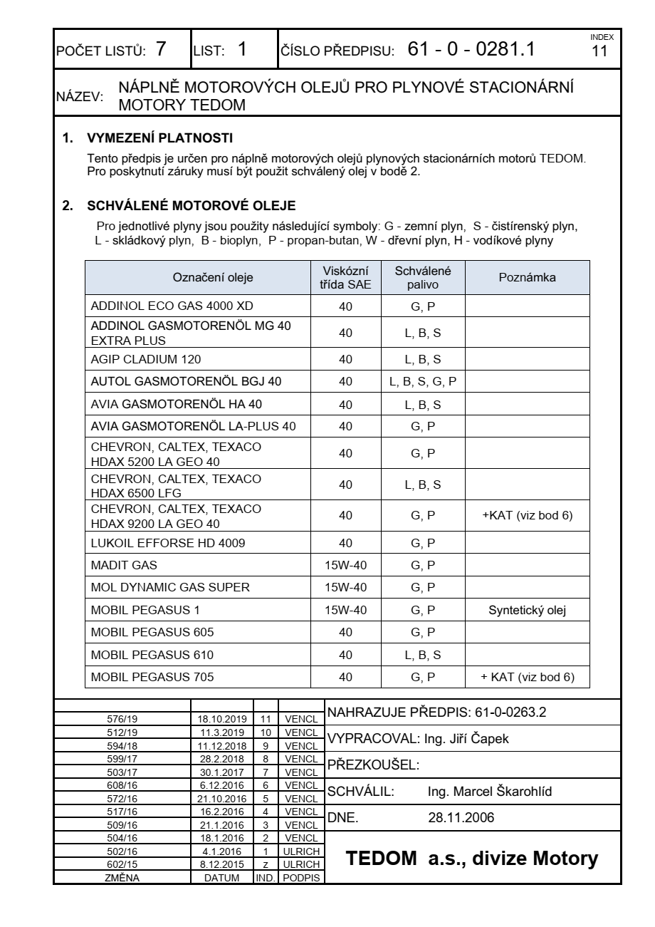
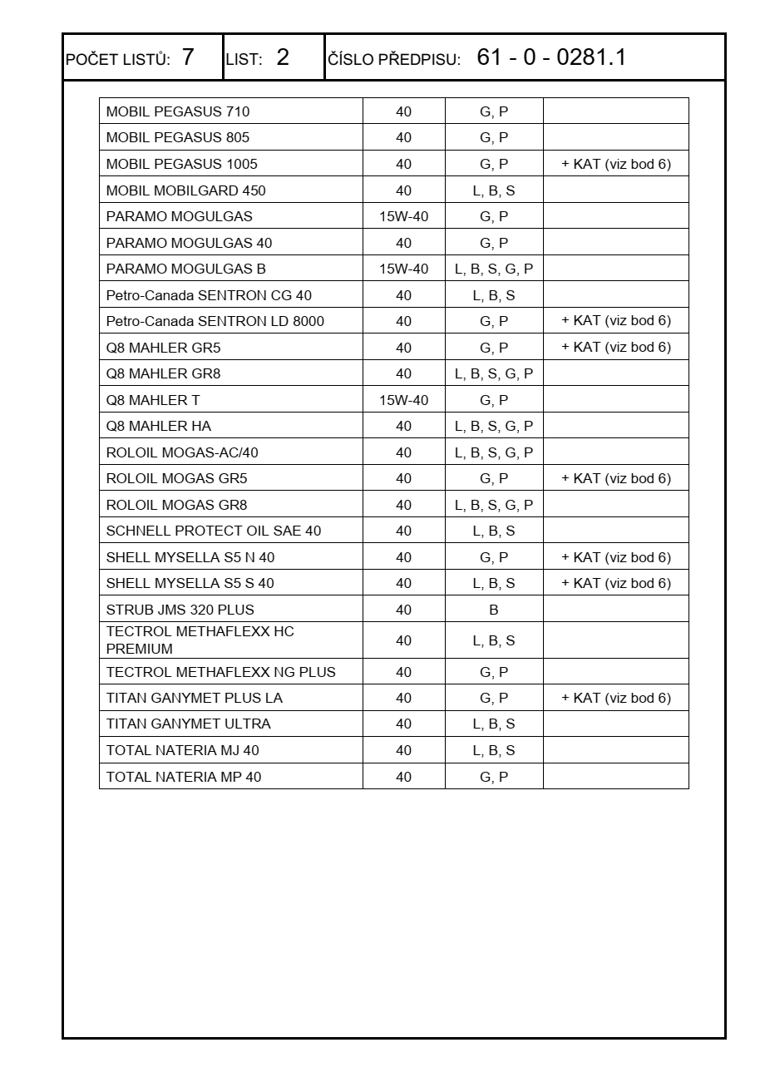
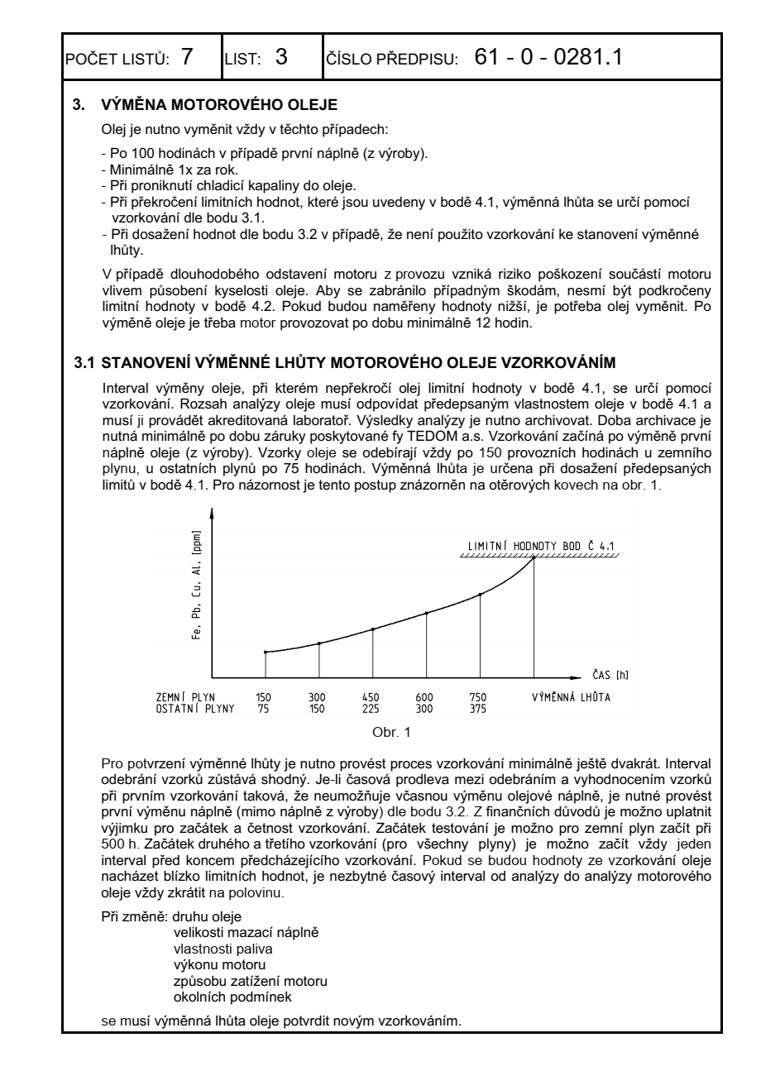
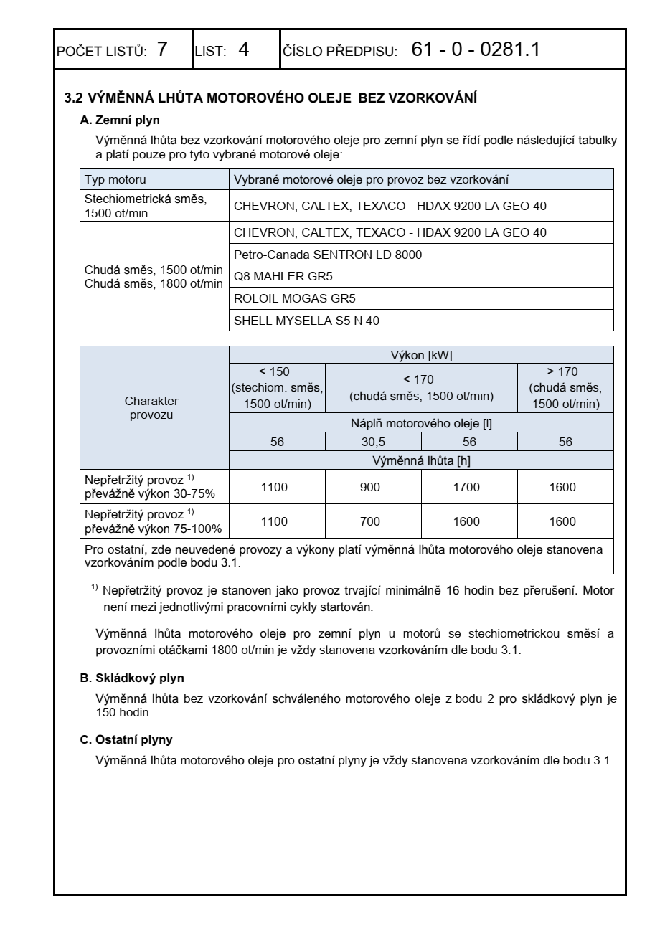
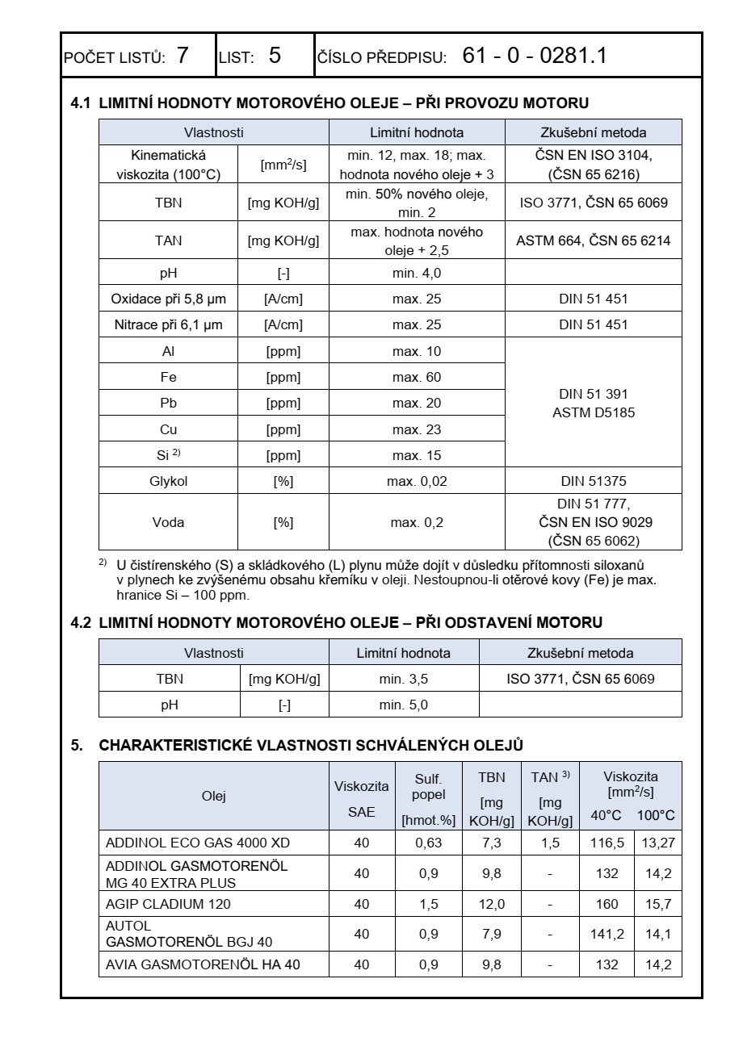
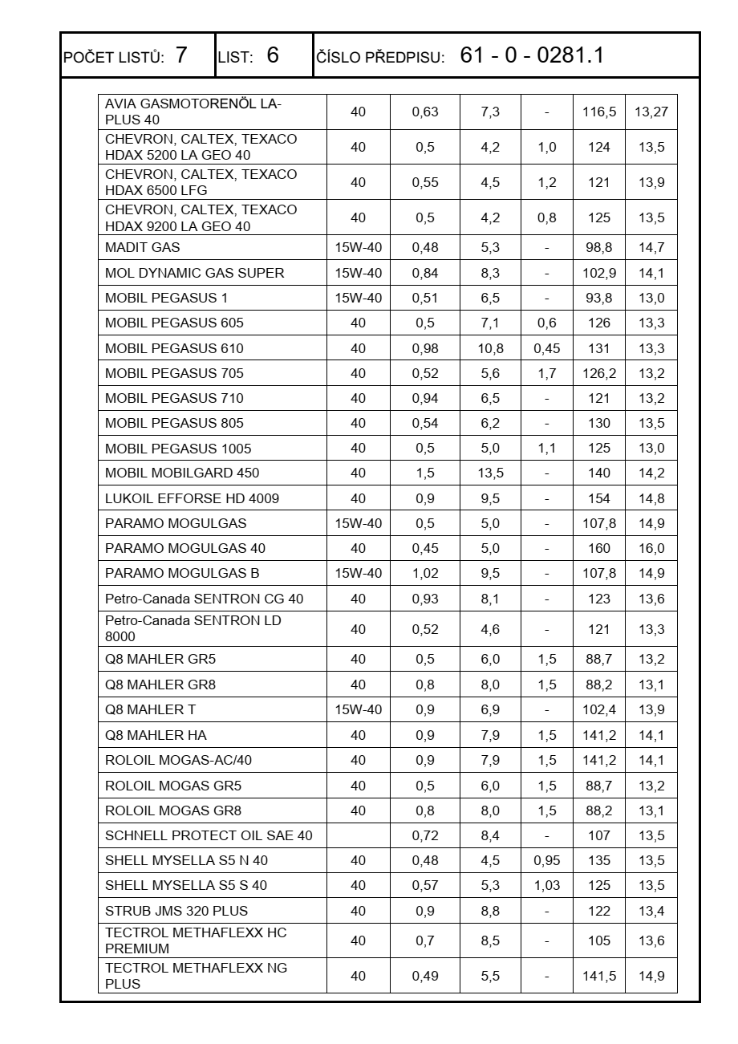

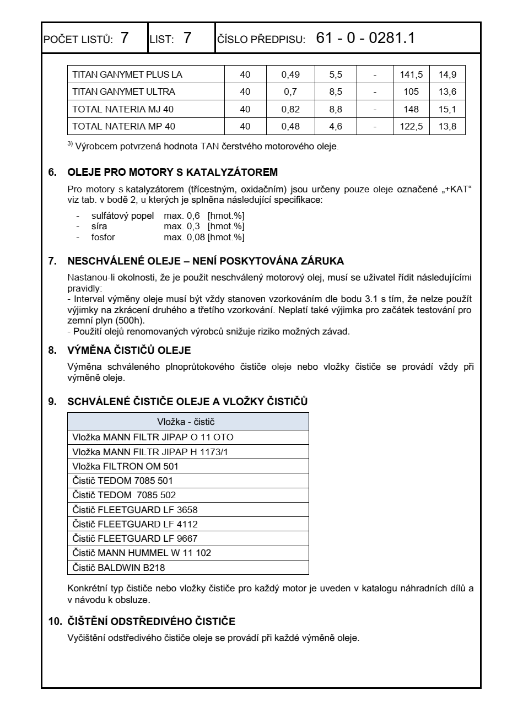

Příloha č. 3
